**Lab 1.1 Jupyter Notebook - Cơ bản**

**Thời lượng: 30 phút**

**Mục tiêu**

Trong bài thực hành Lab này, bạn sẽ học cách tạo các ô (cell) markdown khác nhau.

**Ghi chú đặc biệt về môi trường lab:**

Các bài Lab Jupyter notebook đang sử dụng môi trường mới nhất: **JupyterLab**. Từ môi trường này các bạn tạo một file Jupyter notebook.ipynb.

**Bài tập 1 - Viết và thực thi code**

1. Trong notebook trống mới của bạn (từ Bài tập 1), hãy nhấp vào trong cell màu xám và viết một số code, như 1 + 1.

2. Thực thi code bằng cách nhấp vào nút Play trong menu phía trên notebook hoặc bằng cách nhấn Shift+Enter trên notebook của bạn.

3. Bạn sẽ thấy trong đầu ra, 2.

4. Thử thực thi code khác (thử các phép toán đơn giản).

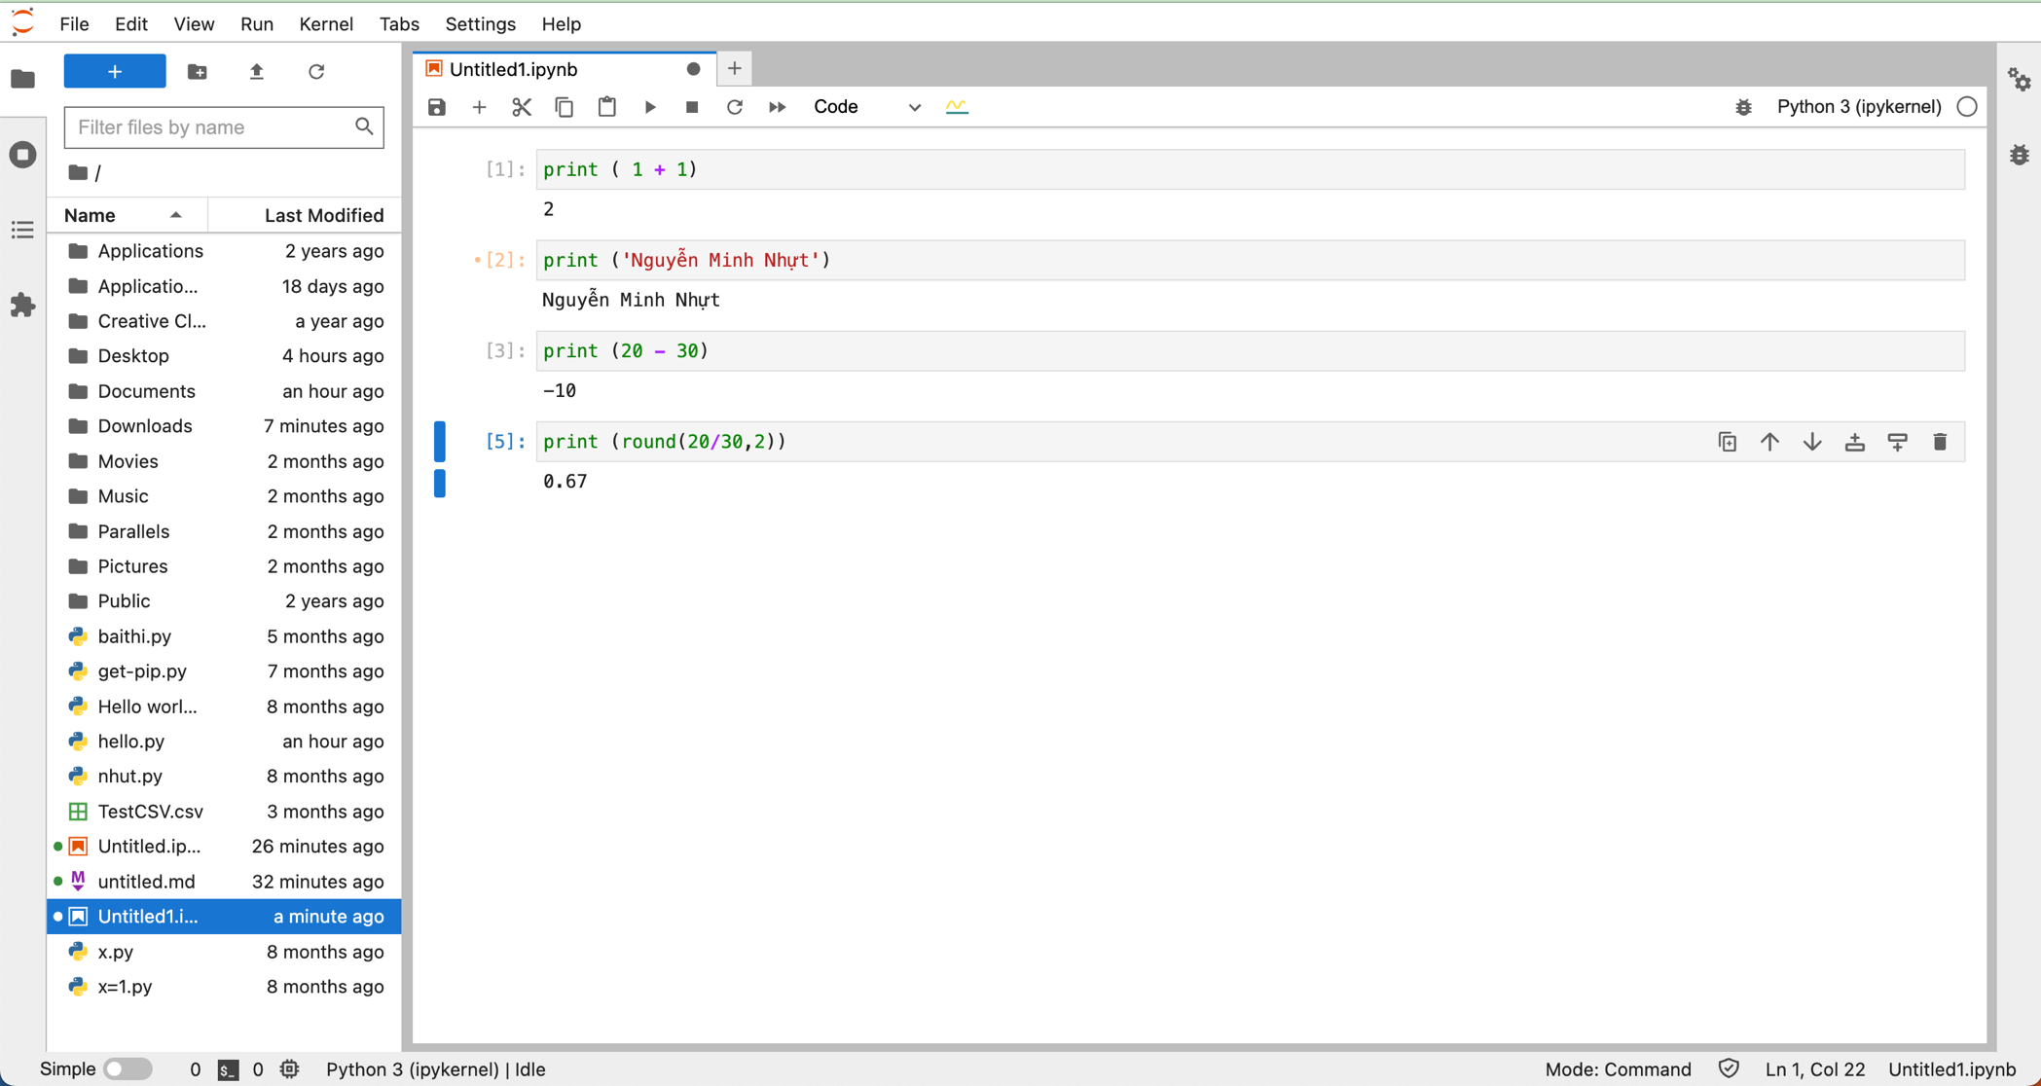

Tuyệt vời! Bây giờ bạn đã biết cách viết và chạy code trong Jupyter Notebooks.

**Bài tập 2 - Tạo một cell mới**

1. Trong notebook Jupyter của bạn, trước tiên **hãy nhấp vào bất kỳ cell nào hiện có** để chọn cell.

2. Từ menu, nhấp vào *Insert*, sau đó *Insert Cell Above* hoặc *Insert Cell Below*.

3. Tuyệt vời! Bây giờ bạn đã biết cách chèn các cell mới trong Jupyter Notebook. Lưu ý rằng bạn có thể sử dụng các phím tắt: [a] - Chèn một cell phía trên; [b] - Chèn một cell bên dưới. 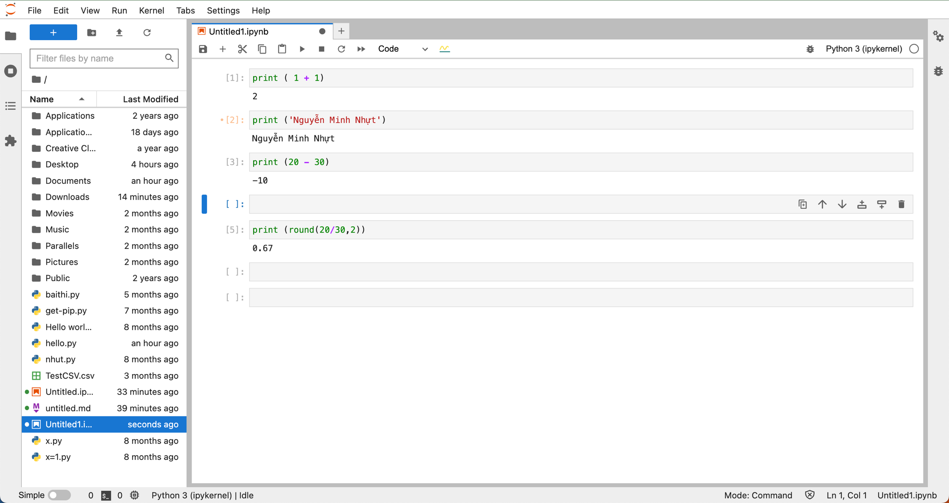

**Bài tập 3 - Tạo cell Markdown và thêm văn bản**

Trong notebook của bạn, hãy bấm vào bất kỳ cell code nào và trong menu thả xuống ở menu bên trên, hãy thay đổi loại cell từ *Code* thành *Markdown*. Như bạn nhận thấy, bạn không thể tạo cell Markdown mà không tạo cell Code trước và chuyển đổi chúng từ Code thành Markdown.

Trong cell Markdown, hãy viết một số văn bản, ví dụ *My Title*.

Để hiển thị văn bản Markdown, hãy đảm bảo rằng cell được chọn (bằng cách nhấp vào bên trong cell đó) và nhấn Play trong menu hoặc Shift + Enter. Cell Markdown của bạn bây giờ sẽ được hiển thị!

Để chỉnh sửa ô Markdown của bạn, hãy bấm đúp vào bất kỳ đâu trong cell. Lưu ý rằng bạn có thể sử dụng phím tắt: [m] - Chuyển Cell thành Markdown

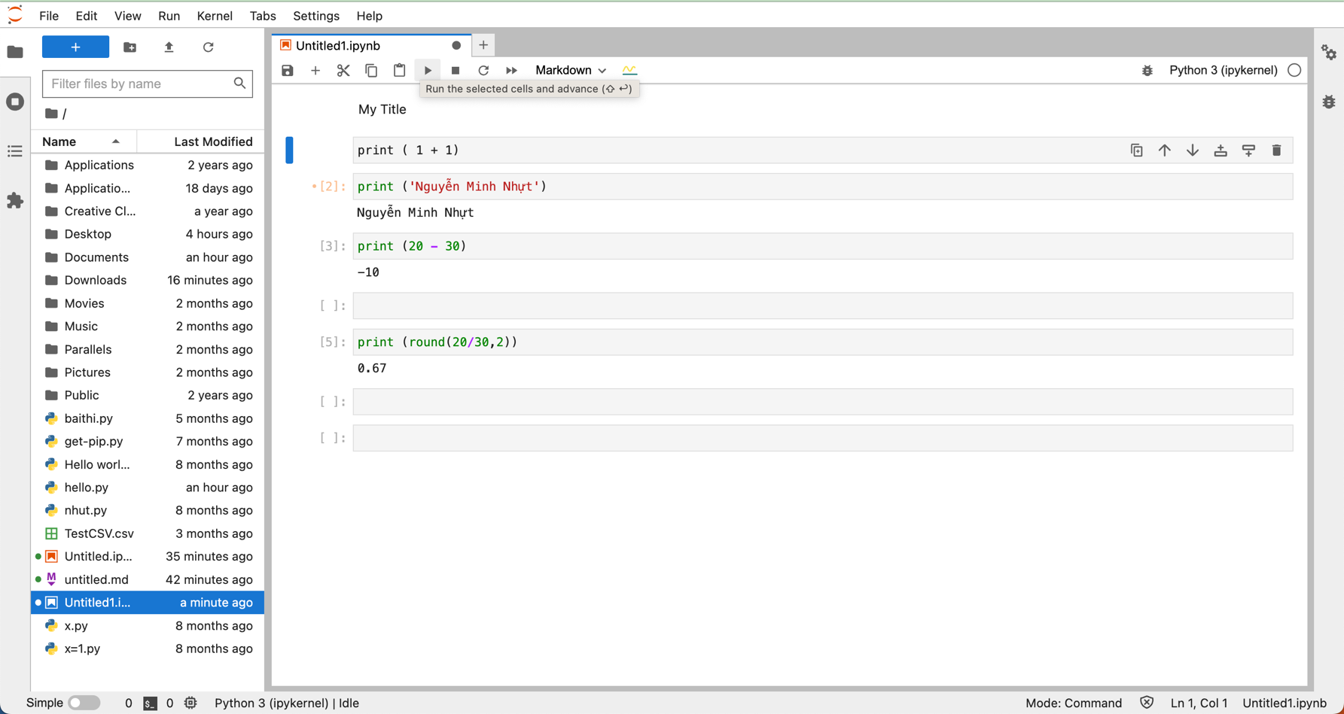

Khóa học này sử dụng công cụ của bên thứ ba, Lab - Jupyter Notebook - Cơ bản, để nâng cao trải nghiệm học tập của bạn. Công cụ này sẽ tham chiếu thông tin cơ bản như tên, email và ID Coursera của bạn.

Nguồn: IBM